Labo informatica
- Installatie en configuratie software
Voor het vak informatica wordt slechts één programma Visual Studio Code gebruikt voor de drie verschillende onderdelen: HTML&CSS, Python en SQL. Visual Studio Code, meestal afgekort tot VS Code, wordt ontwikkeld door Microsoft en is grotendeels open source. Indien de installatie verschillend is voor Windows en Mac zal dit in rood aangegeven worden.

Chrome
Om HTML5-webpagina's te bekijken gebruik je Chrome. Installeer Google Chrome mocht dat nog niet het geval zijn.

VS Code downloaden en installeren
Visual Studio Code (meestal afgekort tot VS Code) is een programmeeromgeving die wordt ontwikkeld door Microsoft. De installatie is wat verschillend voor Windows en Mac.

VS Code downloaden en installeren voor Windows
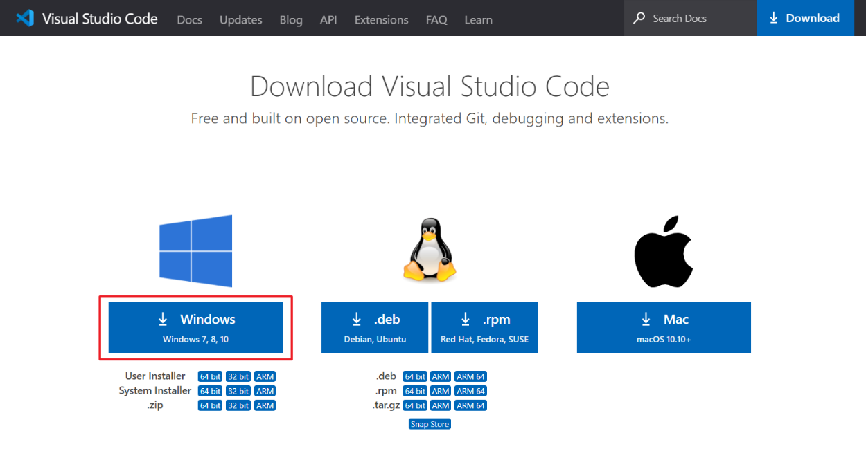 | - https://code.visualstudio.com/Download  - Kies de eerste kolom of gebruik de directe link voor Windows User Installer (64-bit):  https://aka.ms/win32-x64-user-stable  - Bestand ergens opslaan  - Bestand dat werd gedownload (.exe) openen/uitvoeren  - Wachten
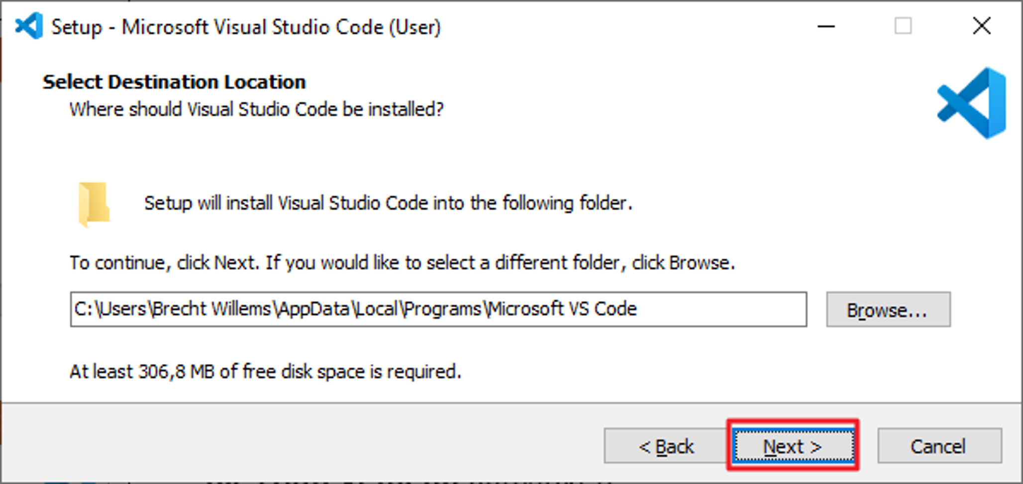 | - English > OK  - I accept the agreement > Next >  - Select Destination Location > Next >  - Select Start Menu Folder > Next >
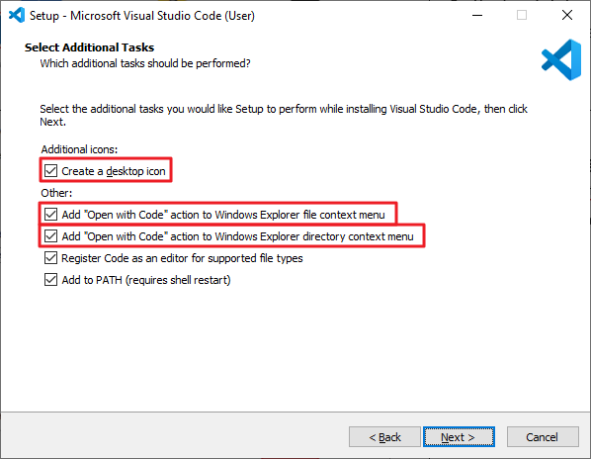 | Alles aanvinken:  - Create a desktop icon aanvinken  - Add “Open with Code” action to Windows Explorer file context menu aanvinken  - Add “Open with Code” action to Windows Explorer directory context menu aanvinken  - Add to PATH (requires shell restart) aanvinken mocht dat nog niet zo zijn  - Next >  - Install  - Wachten (± 1 minuut)
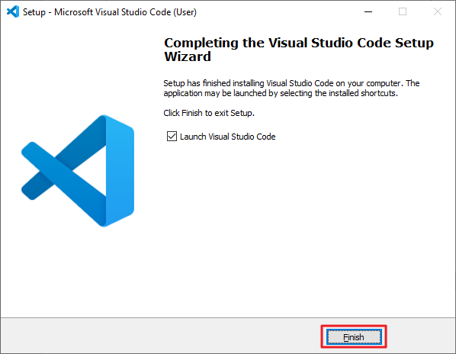 | - Finish

VS Code downloaden en installeren voor Mac
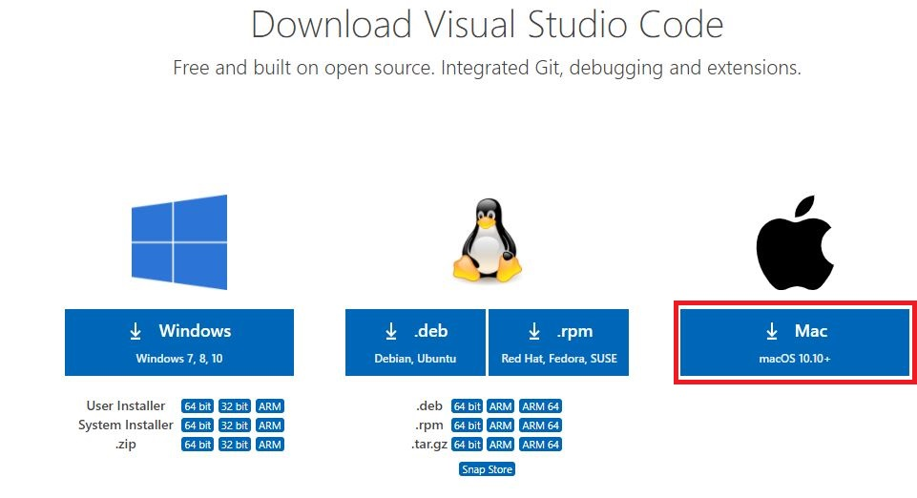 | - https://code.visualstudio.com/Download  - Kies de derde kolom – dan wordt het bestand VSCode-darwin.zip gedownload  - Wachten
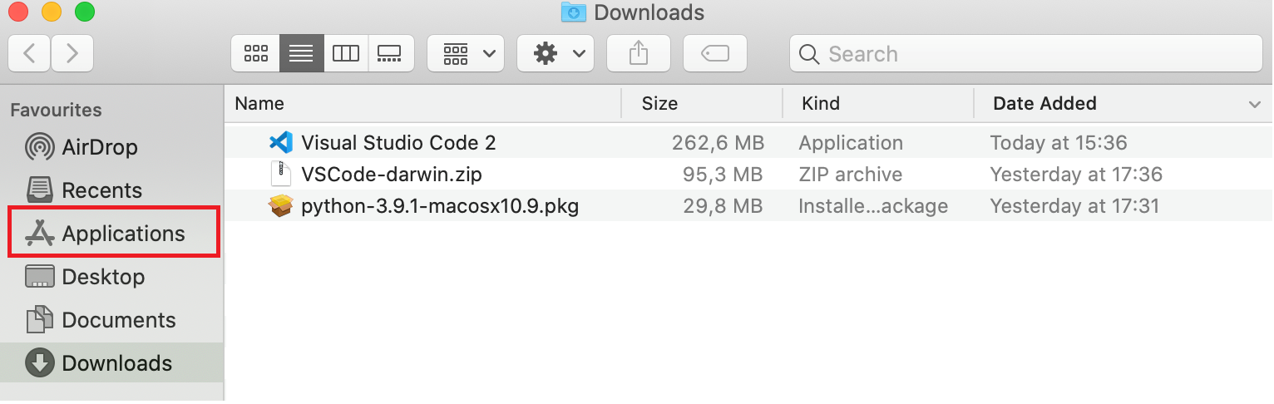 | - In je Downloads – map staat VSCode-darwin.zip  - Dit bestand wordt ook automatisch unzipped als Visual Studio Code 2 – indien dit niet gebeurd is klik je op de .zip  - Versleep nu Visual Studio Code 2 naar Applications

Aan de slag met VS Code

VS Code interface overzicht
Aan de linkerkant van het scherm staat de Activity Bar. Je kan ook gebruik maken van sneltoetsen (shortcuts) (zie derde kolom):
Voor Windows 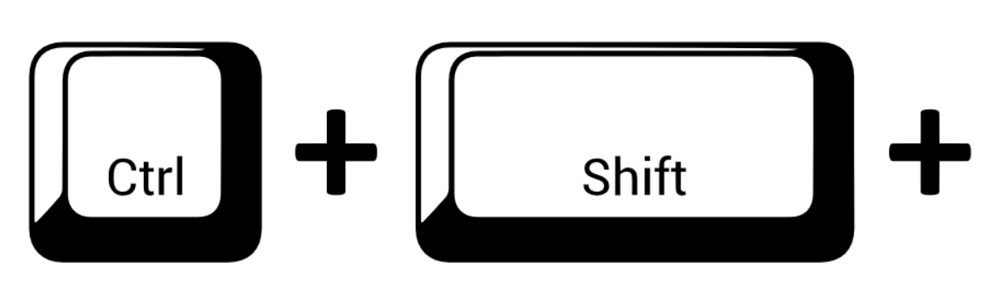 en voor Mac 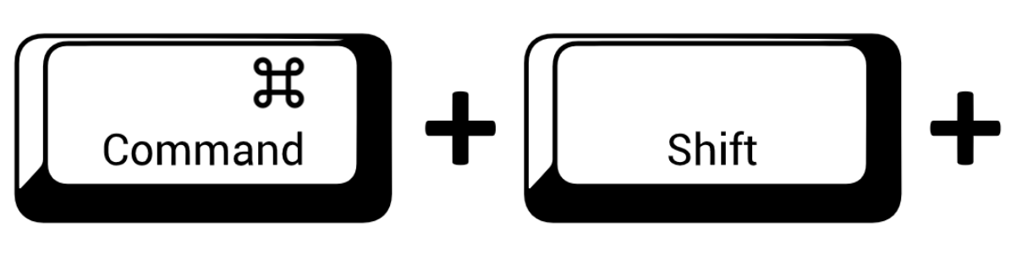

 | File Explorer: Overzicht van bestanden en mappen. | Ctrl+Shift+E  (Mac: Command+Shift+E)
 | Search: Zoeken (en vervangen) in alle bestanden in de geopende map. | Ctrl+Shift+F  (Mac: Command+Shift+F)
 | Source Control | Ctrl+Shift+G  (Mac: Command+Shift+G)
 | Run and debug | Ctrl+Shift+D  (Mac: Command+Shift+D)
 | Extensions: Installeer en beheer je extensies. | Ctrl+Shift+X  (Mac: Command+Shift+X)
D | Dodona: overzicht oefeningen Python | Geen sneltoets
Onderaan het scherm staat de Status Bar, waar je (v.l.n.r.) de programmeertaal, het aantal errors en warnings, het huidige lijnnummer en meldingen kan vinden.
In VS Code moet de juiste map geopend worden, dit is de workspace waarbinnen VS Code zal werken. Start VS Code best op vanuit de map waarin je wilt werken, dan is die map ook de workspace. Er zijn twee manieren om dit te doen.

Map/folder openen vanuit VS Code
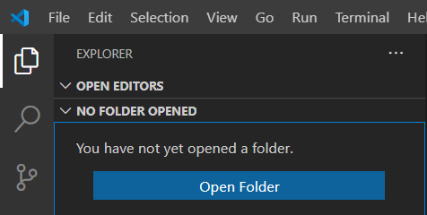 | - > Open Folder  - Navigeer naar de map die je wil openen (maak zelf een nieuwe map aan indien nodig)  - Map selecteren  - Do you trust the authors of the files in this folder?  Yes, I trust the authors

Bestanden en mappen aanmaken in een workspace
Open File Explorer (Ctrl+Shift+E). Hier vind je informatie over OPEN EDITORS (bestanden die je momenteel geopend hebt en eventueel aan het bewerken bent) en de inhoud van de geopende map (bv. LABO_INFORMATICA) waarin je werkt. De geopende hoofdmap is nu jouw workspace, die waarschijnlijk nog helemaal leeg is.

Bestand aanmaken (.py, .html, .css, .sql ...)
In de map kan je bestanden toevoegen
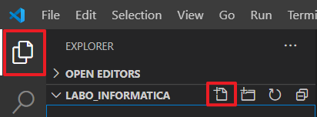 | - (New File icoon naast mapnaam)  of  - Rechtsklikken (onder de mapnaam)  - New File
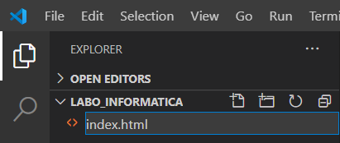 | - Kies een bestandsnaam met de juiste extensie  - HTML File (.html)  - Enter  Het bestand wordt nu aangemaakt in de workspace
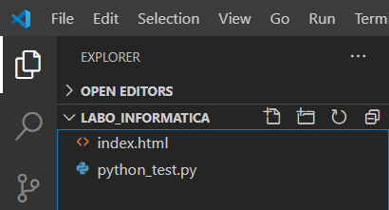 | - Maak twee bestanden: python_test.py en index.html  Tip: Kies altijd een naam ZONDER spaties. Eventuele spaties vervang je door liggende streepjes.  De hoofdpagina van een website moet altijd de naam index.html hebben (zonder hoofdletters).

Map aanmaken
Je kan ook een map toevoegen aan de workspace:
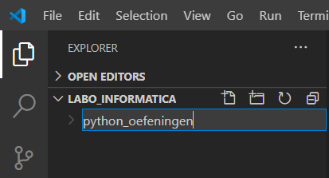 | - Kies een mapnaam  - Enter  De map worden nu aangemaakt in de workspace. Wil je Python-oefeningen in die map plaatsen, dan wijzig je ook de workspace (zie hieronder)
 | Indien je wil werken in een andere folder, open die folder dan met File / Open Folder (Ctrl+K Ctrl+O). Enkel dan wordt de workspace ook correct geopend.
Opmerking: alle oefeningen van Python zet je best in dezelfde map.

HTML-bestand openen in Chrome
Hiervoor moet de Open in Browser (developer: TechER) geïnstalleerd zijn.
Start VS Code op vanuit de map waarin je wilt werken. Je maakt dus best de nodige map(pen) aan in Windows Verkenner (of Mac Finder).
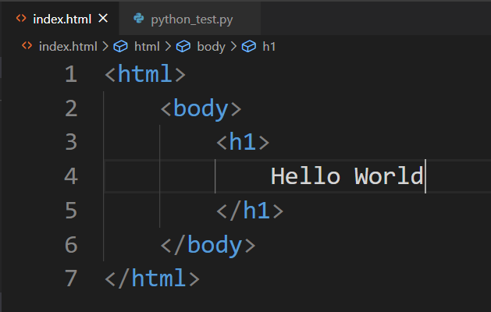 | - Open het HTML-bestand (index.html) bestand (of maak er één indien nodig met , kies als bestandsnaam index en voeg zelf de .html extensie toe, Enter)  - Typ je de tekst die hiernaast getoond wordt over.
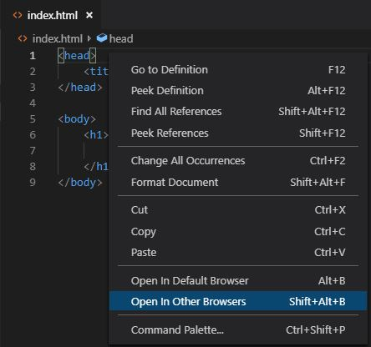 | Om het resultaat van deze code te zien:  - Alt + B  of  - Rechtsklikken in index.html bestand, Open in Default Browser  Je hoeft niet iedere keer een nieuwe tab te openen. Door op F5 te klikken of op dit icoon te klikken wordt de webpagina geüpdatet.
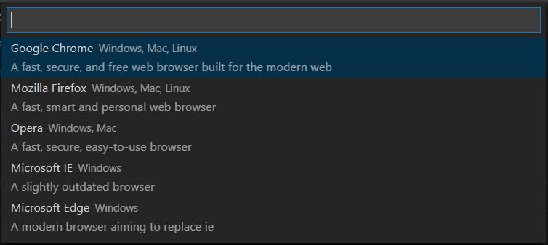 | Opgelet: Indien Google Chrome niet je standaardbrowser is:  - Shift+Alt+B  of  - Rechtsklikken in index.html bestand, Open in Other Browser

